开化县教育局2021年秋教师资格认定公告

根据《浙江省教育厅教师资格认定指导中心关于做好2021年下半年中小学教师资格认定工作的通知》（浙教资〔2021〕4号）文件精神，结合我县实际，现将开化县2021年秋教师资格认定工作有关事项公告如下：
一、认定范围
开化县教育局负责辖区内“初级中学教师资格”“小学教师资格”和“幼儿园教师资格”的认定。
衢州市教育局负责全市“高级中学教师资格”“中等职业学校教师资格”和“中等职业学校实习指导教师资格”的认定。
二、申请对象
未达到国家法定退休年龄的中国公民，且符合以下条件之一的，可在我县申请认定教师资格：
1.户籍在开化县内的社会人员；
2.在开化县办理有居住证且在有效期内的社会人员;
3.在开化县学习、工作、居住的港澳台居民：包括持港澳台居民居住证且居住地在开化县的港澳台居民；持港澳居民来往内地通行证的港澳居民、持五年有效期台湾居民来往大陆通行证的台湾居民，且在衢州市参加过中小学教师资格考试的。
4.在开化县服役的现役军人和现役武警。
三、申请条件
（一）学历要求
1.申请认定幼儿园教师资格的应当具备大学专科毕业及以上学历；
2.申请认定小学教师资格的应当具备大学专科毕业及以上学历；
3.申请认定初级中学教师资格的应当具备大学本科毕业及以上学历；
（二）考试要求
1.通过中小学教师资格考试，获得《中小学教师资格考试合格证明》且在有效期内。《中小学教师资格考试合格证明》可登陆中小学教师资格考试网查询。
2.根据《教育部办公厅关于做好2021届教育类研究生和公费师范生免试认定中小学教师资格改革工作的通知》（教师厅函〔2021〕2号）和《教育部教师资格认定指导中心关于做好2021年教师资格制度实施工作的通知》（教资字〔2021〕2号）的文件要求，从2021年开始，实施教育类研究生和公费师范生免试认定中小学教师资格改革。取得《师范生教师职业能力证书》的教育类研究生和公费师范生，凭身份证明、学历证书、师范生教师职业能力证书、普通话水平测试等级证书、体检合格证明等材料申请认定相应的教师资格。
（三）普通话等级要求
普通话水平测试达到二级乙等及以上标准，并取得相应等级证书（申请认定语文学科教师资格的，普通话等级要求为二级甲等及以上）。
申请认定小学全科教师资格的，普通话水平应达到二级乙等及以上标准。持有小学全科教师资格证书的教师，要从事小学语文学科教学的，普通话水平应达到二级甲等及以上水平。
（四）身体条件
申请人应具有良好的身体素质，能适应教育教学工作的需要，并按照《浙江省教师资格认定体检工作实施办法（试行）》规定的标准和程序，到教师资格认定机构指定医院参加当次教师资格认定体检，达到合格。
（五）其他要求
1.遵守宪法和法律，热爱教育事业，具有良好的职业道德，能履行《教师法》规定的义务。
2.申请人在同一年份内只能申请认定一个种类的教师资格。
3.被撤销教师资格的，自撤销之日起5年内不得重新申请认定教师资格；受到剥夺政治权利或者故意犯罪受到有期徒刑以上刑事处罚的，不能申请认定教师资格。
四、认定流程
（一）网上报名
我县教师资格认定工作统一实行网上申报（不接受现场报名）。
1.报名时间:2021年9月26日08:00-10月18日23:59截止。(10月1日至7日系统维护，期间网站访问和确认用户功能关闭）
2.报名方式：登录“中国教师资格网”（http://www.jszg.edu.cn）,具体操作详见“教师资格认定用户手册”（附件1）。
注：根据系统提示进行网上申请报名，上传的个人照片和教师资格证书持证人粘贴的照片须统一使用近期免冠正面一寸彩色白底证件照（上传格式为JPG/JPEG，不大于200K），同时上传本人打印签字的《个人承诺书》照片。上传后请查看清晰度，确保清晰可辨认。
（二）体检
申请人须参加体检全部项目(如X光胸透等)，请申请人根据本人身体情况酌情安排。未参加（全部）体检者视同申请人自动放弃申请。
1.体检时间：从网报时间开始至2021年10月15日之前。（节假日除外）
2.体检地点： 开化县中医院体检中心，联系电话6013937。
3.体检注意事项：
（1）空腹（不进食、不饮水）。
（2）带本人身份证、体检表。
（3）已孕或备孕者禁止拍摄胸部正位片（X线），哺乳期慎重拍摄胸部正位片（X线），如胸片等项目无法完成的人员请参加下次教师资格认定。经认定机构指定医院医生现场确认已怀孕的，可以免做胸透检查。申请人自带怀孕证明的，不予认可。备孕和哺乳期的人员一律不免检胸透。
（4）体检结果无法现场领取，请根据自身实际情况提前合理安排体检时间。
（5）体检费自理。
表格中请填写“身份证号码”“姓名”“性别”“出生年月”“既往病史”“联系电话”等栏，贴上本人照片。
（三）现场确认
申报初中、小学或幼儿园教师资格的人员应按照要求参加“开化县认定机构”组织的现场确认。未进行现场确认的视为自动放弃。
1.确认时间：2021年10月20日至2021年10月22日 8：30－12：00和14：00－17：00。现场确认网络工作时间将于10月23日16：30关停，请申报人员务必备齐所需的所有材料，按期参加现场确认，逾期恕不受理。
2.确认地点：开化县行政服务中心一楼无差别受理窗口。
3.随带材料：
（1）身份证原件；
（2）户口簿或居住证、港澳台居民居住证、港澳居民来往内地通行证、五年有效期台湾居民来往大陆通行证等有效证件原件；
（3）近期本人1寸免冠正面彩色白底证件照2张，其中1张粘贴在体检表上（须与系统中上传的电子照片为同一底版，上传格式为JPG/JPEG,不大于200K）；
（4）开化县中医院出具的《浙江省教师资格认定体检合格证明》，体检空白表格请自行下载，注意区分中小学和幼儿园（参照附件2）；
（5）现役军人和现役武警需提供服役部队单位人事部门开具的人事关系证明。
4.网上申报时认定系统对学历、考试、普通话等信息验证通过的，无需携带以下材料；未通过的，必须携带相应材料：
（1）学历证书原件和复印件一份；
（2）教师资格考试合格证明打印件（中小学教师资格考试改革试点前入学的符合直接认定条件的全日制师范生和全日制教育硕士不提供此项证明）；
（3）普通话水平测试等级证书原件和复印件一份。
（四）结果查询
申请人可适时登陆“中国教师资格网”查看个人各个申请时段的状态。申请状态一般有6种，即“网报成功，等待现场确认”“申请材料不全”“已现场确认，等待资格审核”“审核通过未编号”“审核通过已编号”和“认定未通过”等。其中，“审核通过未编号”“审核通过已编号”表示已通过教师资格认定。
（五）送达
为方便认领，请统一选择邮寄送达，邮寄送达的填写时请确保各项信息准确无误，尤其保证邮寄地址能正常收件，否则后果自负。
资格证书及认定申请表，将在七个工作日内寄出。收到相关材料后，请将认定申请表存入个人人事档案袋，并妥善保管。
五、其他事项
1.填报信息必须准确，因错报、瞒报而造成的后果申请人自负。申请人在申请认定中任何环节有弄虚作假、骗取教师资格行为的，一经查实，自发现之日起5年内不得重新申请认定教师资格。
2.咨询电话
开化县教育局联系人：赖老师，0570-6012795。
3.公告网址
网址：http://kh.zjer.cn/。

附件: 1.教师资格认定用户手册；
2.浙江省申请教师资格人员体格检查表。

开化县教育局
2021年9月23日
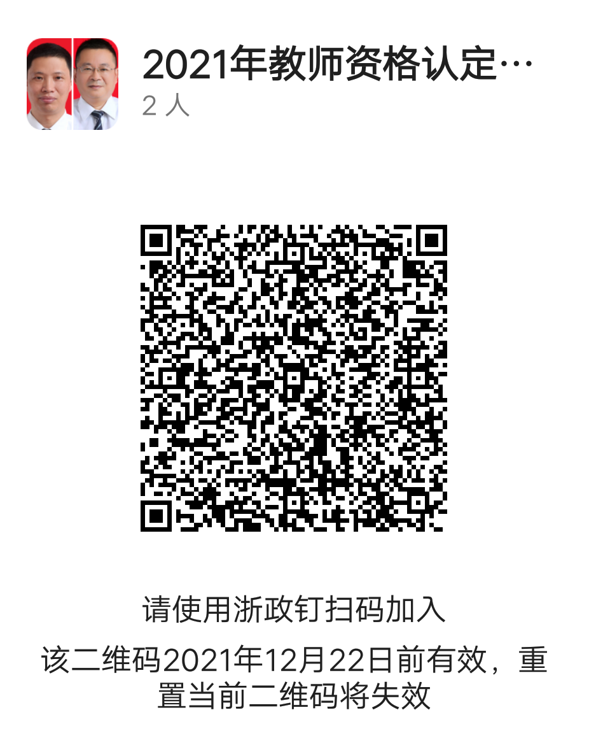

浙江省申请教师资格人员体格检查表
(2010年12月修订)
身份证号码 |  |  |  |  |  |  |  |  |  |  |  |  |  |  |  |  |  |  |  |  |  |  |  |  |  |  |  |  |  | 一寸照片
姓 名 |  |  |  |  |  |  |  |  |  |  |  |  |  |  |  |  | 主检医师意见:  签名： |  |  |  |  |  |  |  |  |  |  |  |  | 一寸照片
性别 |  | 出生年月 |  |  |  |  |  |  |  |  |  |  |  |  |  |  |  |  |  |  |  |  |  |  |  |  |  |  |  | 一寸照片
既往病史 | 1.肝炎 2.结核 3.皮肤病4.性传播性疾病  5.精神病 6.其他：  受检者确认签字： |  |  |  |  |  |  |  |  |  |  |  |  |  |  |  |  |  |  |  |  |  |  |  |  |  |  |  |  | 一寸照片
眼  科 | 裸眼视力 | 左： |  |  |  |  | 矫正视力 |  |  |  | 左：矫正度数 |  |  |  |  |  |  |  |  |  |  |  |  | 检查者 |  |  |  |  |  | 医师意见：  签名：
眼  科 | 裸眼视力 | 右： |  |  |  |  |  |  |  |  | 右：矫正度数 |  |  |  |  |  |  |  |  |  |  |  |  |  |  |  |  |  |  | 医师意见：  签名：
眼  科 | 色觉  检查 | 彩色图案及彩色数码检查：  色觉检查图名称：  单色识别能力检查：(色觉异常者查此项)  红( ) 黄( ) 绿( ) 蓝( ) 紫( ) |  |  |  |  |  |  |  |  |  |  |  |  |  |  |  |  |  |  |  |  |  | 检查者 |  |  |  |  |  | 医师意见：  签名：
眼  科 | 眼病 |  |  |  |  |  |  |  |  |  |  |  |  |  |  |  |  |  |  |  |  |  |  |  |  |  |  |  |  | 医师意见：  签名：
内  科 | 血压 |  | / Kpa |  |  |  |  |  |  |  |  |  |  |  |  |  |  |  |  |  | 检查者 |  |  |  |  |  |  |  |  | 医师意见：  签名：
内  科 | 发育情况 |  |  |  |  |  |  |  |  |  |  |  | 心脏及血管 |  |  |  |  |  |  |  |  |  |  |  |  |  |  |  |  | 医师意见：  签名：
内  科 | 呼吸系统 |  |  |  |  |  |  |  |  |  |  |  | 神经系统 |  |  |  |  |  |  |  |  |  |  |  |  |  |  |  |  | 医师意见：  签名：
内  科 | 腹部器官 |  | 肝 脾 肾 |  |  |  |  |  |  |  |  |  |  |  |  |  |  |  |  |  |  |  |  |  |  |  |  |  |  | 医师意见：  签名：
内  科 | 其它 |  |  |  |  |  |  |  |  |  |  |  |  |  |  |  |  |  |  |  |  |  |  |  |  |  |  |  |  | 医师意见：  签名：
外  科 | 身高 |  | 厘米 |  |  |  |  |  |  | 体重 |  |  |  |  | 千克 |  |  |  |  |  |  |  | 颈部 |  |  |  |  |  |  | 医师意见：  签名：
外  科 | 皮肤 |  |  |  |  |  |  |  |  | 面部 |  |  |  |  |  |  |  |  |  |  |  |  | 关节 |  |  |  |  |  |  | 医师意见：  签名：
外  科 | 脊柱 |  |  |  |  |  |  |  |  | 四肢 |  |  |  |  |  |  |  |  |  |  |  |  | 检查者 |  |  |  |  |  |  | 医师意见：  签名：
外  科 | 其它 |  |  |  |  |  |  |  |  |  |  |  |  |  |  |  |  |  |  |  |  |  |  |  |  |  |  |  |  | 医师意见：  签名：
耳  鼻  喉 | 听力 |  | 左耳 米 |  |  |  |  |  | 右耳 米 |  |  |  |  |  |  |  | 检查者 |  |  |  |  |  |  |  |  |  |  |  |  | 医师意见：  签名：
耳  鼻  喉 | 嗅觉 |  |  |  |  |  |  |  |  |  |  |  |  |  |  |  | 检查者 |  |  |  |  |  |  |  |  |  |  |  |  | 医师意见：  签名：
耳  鼻  喉 | 耳鼻咽喉 |  |  |  |  |  |  |  |  |  |  |  |  |  |  |  |  |  |  |  |  |  |  |  |  |  |  |  |  | 医师意见：  签名：
口  腔  科 | 唇腭 |  |  |  |  |  |  |  |  |  |  |  |  |  |  |  |  |  |  | 是否口吃 |  |  |  |  |  |  |  |  |  | 医师意见：  签名：
口  腔  科 | 牙齿 |  | (齿缺失————— + ——————) |  |  |  |  |  |  |  |  |  |  |  |  |  |  |  |  |  |  |  |  |  |  |  |  |  |  | 医师意见：  签名：
口  腔  科 | 其它 |  |  |  |  |  |  |  |  |  |  |  |  |  |  |  |  |  |  |  |  |  |  |  |  |  |  |  |  | 医师意见：  签名：
胸部透视 医师签名：
肝  脏  功  能 |  |  |  |  |  |  |  |  |  |  |  |  |  |  |  |  |  | 体  检  结  论 |  |  |  |  | 主检医师签名：  年 月 日(医院盖章)
主检医师意见：

签名：
说明：1、“既往病史”一栏，申请人必须如实填写，如发现有隐瞒严重病史，不符合认定条件者，
即使取得资格，一经发现收回认定资格。
2、主检医师作体检结论要填写合格、不合格两种结论，并简单说明原因。

浙江省申请幼儿园教师资格人员体格检查表
(2010年12月制定)
身份证号码 |  |  |  |  |  |  |  |  |  |  |  |  |  |  |  |  |  |  |  |  |  |  |  |  |  |  |  |  |  |  |  |  |  |  |  |  | 一寸照片
姓 名 |  |  |  |  |  |  |  |  |  |  |  |  |  |  |  |  |  |  | 主检医师意见:  签名：
性别 |  | 出生年月
既往病史 | 1.肝炎 2.结核 3.皮肤病4.性传播性疾病  5.精神病 6.其他：  受检者确认签字：
眼  科 | 裸眼视力 | 左： |  |  |  |  | 矫正视力 |  |  |  |  | 左：矫正度数 |  |  |  |  |  |  |  |  |  |  |  |  |  |  | 检查者 |  |  |  |  |  |  |  |  | 医师意见：  签名：
眼  科 | 裸眼视力 | 右： |  |  |  |  |  |  |  |  |  | 右：矫正度数
眼  科 | 色觉  检查 | 彩色图案及彩色数码检查：  色觉检查图名称：  单色识别能力检查：(色觉异常者查此项)  红( ) 黄( ) 绿( ) 蓝( ) 紫( ) |  |  |  |  |  |  |  |  |  |  |  |  |  |  |  |  |  |  |  |  |  |  |  |  | 检查者
眼  科 | 眼病
内  科 | 血压 |  | / Kpa |  |  |  |  |  |  |  |  |  |  |  |  |  |  |  |  |  |  |  |  | 检查者 |  |  |  |  |  |  |  |  |  |  |  | 医师意见：  签名：
内  科 | 发育情况 |  |  |  |  |  |  |  |  |  |  |  |  | 心脏及血管
内  科 | 呼吸系统 |  |  |  |  |  |  |  |  |  |  |  |  | 神经系统
内  科 | 腹部器官 |  | 肝 脾 肾
内  科 | 其它
外  科 | 身高 |  | 厘米 |  |  |  |  |  |  | 体重 |  |  |  |  |  | 千克 |  |  |  |  |  |  |  |  |  | 颈部 |  |  |  |  |  |  |  |  |  | 医师意见：  签名：
外  科 | 皮肤 |  |  |  |  |  |  |  |  | 面部 |  |  |  |  |  |  |  |  |  |  |  |  |  |  |  | 关节
外  科 | 脊柱 |  |  |  |  |  |  |  |  | 四肢 |  |  |  |  |  |  |  |  |  |  |  |  |  |  |  | 检查者
外  科 | 其它
耳  鼻  喉 | 听力 |  | 左耳 米 |  |  |  |  |  | 右耳 米 |  |  |  |  |  |  |  |  |  | 检查者 |  |  |  |  |  |  |  |  |  |  |  |  |  |  |  |  | 医师意见：  签名：
耳  鼻  喉 | 嗅觉 |  |  |  |  |  |  |  |  |  |  |  |  |  |  |  |  |  | 检查者
耳  鼻  喉 | 耳鼻咽喉
口  腔  科 | 唇腭 |  |  |  |  |  |  |  |  |  |  |  |  |  |  |  |  |  |  |  |  |  | 是否口吃 |  |  |  |  |  |  |  |  |  |  |  |  | 医师意见：  签名：
口  腔  科 | 牙齿 |  | (齿缺失————— + ——————)
口  腔  科 | 其它
胸部透视 医师签名：
化验检查 | 丙氨酸氨基转移酶(ALT) |  |  |  |  |  |  |  |  |  |  |  |  |  |  |  |  | 滴虫 |  |  |  |  |  |  |  |  |  |  |  |  |  |  |  |  |  |  |  | 检查者
化验检查 | 淋球菌 |  |  |  |  |  |  |  |  |  |  |  |  |  |  |  |  | 梅毒螺旋体 |  |  |  |  |  |  |  |  |  |  |  |  |  |  |  |  |  |  |  | 检查者
化验检查 | 外阴阴道假丝酵母菌(念珠菌) |  |  |  |  |  |  |  |  |  |  |  |  |  |  |  |  | 其他 |  |  |  |  |  |  |  |  |  |  |  |  |  |  |  |  |  |  |  | 检查者
肝脏  功能 |  |  |  |  |  |  |  |  |  |  |  |  |  |  |  |  |  |  |  |  | 体  检  结  论 |  |  |  |  | 主检医师签名：  年 月 日(医院盖章)
主检医师意见：
签名：
说明：1、“既往病史”一栏，申请人必须如实填写，如发现有隐瞒严重病史，不符合认定条件者，
即使取得资格，一经发现收回认定资格。滴虫、外阴阴道假丝酵母菌指妇科检查项目。
2、主检医师作体检结论要填写合格、不合格两种结论，并简单说明原因。

